LAPORAN PRAKTIKUM PENGUKURAN DAN ALAT UKUR

RANGKAIAN PENGGESER PHASA



OLEH

Nama : Devita Syifa Azzahraa NIM : 221331009

PROGRAM STUDI D3 TEKNIK TELEKOMUNIKASI

JURUSAN TEKNIK ELEKTRO POLITEKNIK NEGERI BANDUNG 2022-2023

KETERANGAN

- Kelompok : 4
- Judul Praktek : Oscilloscope
- Tanggal Praktek : 23 November 2022
- Tanggal Pengumpulan Laporan : November 2022
- Nama Praktikan : Devita Syifa Azzahraa
- Nama Partner : Cantika Angela Putri
Fariz Rizqullah Ramadhan
- Nama Dosen : Mina Naidah Gani, DUT, ST, M.Eng
Rifa Hanifatunnisa, SST, MT

DAFTAR ISI
Keterangan ……………………………………………………………… 1
Daftar Isi ……………………………………………………………… 2
- Maksud dan Tujuan Praktikum …………………………. 3
- Dasar Teori ………………………………… 3
- Alat Dan Bahan …………………………………. 9
- IV. Langkah Kerja ………………………………… 9
- Tabel Percobaan ……………………………….... 11
- Analisis Data ………………………………..... 13
- Kesimpulan …………………………………. 19
Daftar Pustaka …………………………………………………. 20

- MAKSUD DAN TUJUAN PERCOBAAN
Setelah melakukan praktikum mahasiswa dapat :
  - Mahasiswa dapat memahami yang dimaksud dengan phasa
  - Mahasiswa dapat memahami yang dimaksud dengan beda phasa antara dua sinyal
  - Mahasiswa dapat mengukur beda phasa secara teori
  - Mahasiswa dapat mengukur beda phasa secara dual mode
  - Mahasiswa dapat mengukur beda phasa secara xy mode (Lissajous)

- DASAR TEORI
  - OSCILLOSCOPE
    - Pengertian
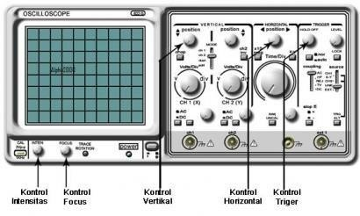
Osiloskop merupakan alat ukur besaran listrik yang dapat memetakan sinyal listrik. Pada beberapa aplikasi, grafik yang ditampilkan memperlihatkan bagaimana sinyal berubah terhadap waktu. Seperti yang bisa dilihat pada gambar yang ditunjukkan bahwa pada sumbu vertikal (Y) mempresentasikan tegangan V, pada sumbu horizontal (X) menunjukkan waktu (t).
    - Prinsip Kerja
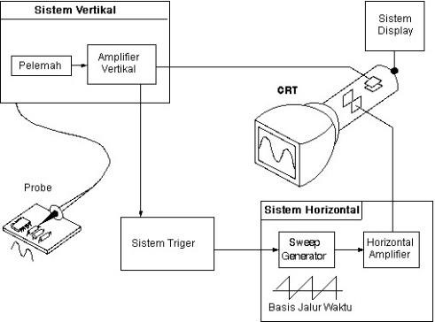
Saat osiloskop dihubungkan dengan sirkuit, sinyal tegangan bergerak melalui probe ke system vertical. Pada gambar ditunjukkan diagram blok sederhana osiloskop analog. Selanjutnya sinyal tersebut bergerak melalui keping pembelok
vertical dalam CRT (cathode ray tube).
Tegangan yang diberikan ke pelat akan mengakibatkan cahaya bergerak
(berkas electron yang menumbuk fosfor dan menghasilkan pendaran cahaya). Tegangan positif akan menyebabkan titik naik sedangkan tegangan negatif akan menyebabkan titik turun. Sinyal akan bergerak juga ke bagian system trigger untuk memulai sweep horizontal yang menyebabkan titik cahaya bergerak melintasi layar
Jadi jika system horizontal mendapatkan trigger, titik cahaya melintasi layar dari kiri ke kanan dengan selang waktu tertentu. Pada kecepatan tinggi titk tersebut dapat melintasi layar hingga per detik.
Layar osiloskop dibagi menjadi delapan koyak vertikal dan 10 kotak horizontal dalam skala besar. Setiap kotak besar kemudian dibagi lagi menjadi lima bagian dalam skala kecil. Beberapa tombol pada osiloskop berguna untuk mengubah nilai skala pada tampilan osiloskop.
Beberapa panel dasar yang harus diperhatikan pada osiloskop adalah :
- Panel pemilih jenis tegangan input (DC, AC, Ground)
- Tombol pemilih pengali tegangan (volt/div)
- Tombol pemilih sapuan waktu (time/div)
- Panel pemilih trigger
- Pengatur posisi vertikal dan horizontal
- Pengatur intensitas cahaya pada layar osiloskop (inten) 7) Pengatur fokus ada layar osiloskop (focus)

- MULTIMETER ANALOG
Multimeter analog atau yang biasa disebut multimeter jarum adalah alat pengukur besaran listrik yang menggunakan tampilan dengan jarum yang bergerak ke range-range yang kita ukut dengan probe. Multimeter ini tersedia dengan kemampuan untuk mengukur hambatan ohm, tegangan (volt) dan arus(mA). Analog tidak digunakan untuk mengukur secara detail suatu besaran nilai komponen, tetapi kebanyakan hanya digunakan untuk baik jeleknya komponen pada waktu pengukuran atau juga digunakan untuk memeriksa suatu rangkaian apakah sudah tesambung dengan baik sesuai dengan rangkaian blok yang ada.
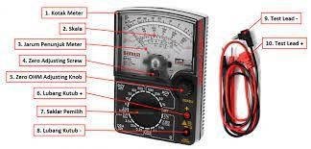

- PROJECT BOARD
Project Board adalah sejenis papan roti yang biasanya digunakan untuk membuat prototype rangkaian elektronik. Beberapa orang kadang menyebutnya project board atau bahkan protoboard (prototype board). Pada dasarnya project board adalah board yang digunakan untuk membuat rangkaian elektronik tanpa harus merepotkan pengguna untuk menyolder.
Biasanya papan project board ini digunakan untuk membuat rangkaian elektronik sementara untuk tujuan uji coba atau prototype. Seperti yang dibahas di awal bahwa kegunaan project board yaitu sebagai media penghantar (konduktor listrik) sekaligus tempat kabel jumper dilekatkan.
Sehingga arus dari satu komponen bisa terdistribusi dengan baik sesuai keinginan ke komponen lain tanpa harus merepotkan pengguna untuk melakukan penyolderan atau melakukan bongkar pasang. Salah satu kelebihan tersendiri dari penggunaan project board adalah komponen-komponen yang telah dirakit tak akan rusak dan mudah untuk dibongkar pasang. Ini karena papan project board merupakan papan tanpa solder (solderless).
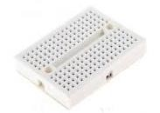

- RESISTOR
Resistor merupakan komponen yang banyak digunakan pada rangkaian kompo input (vi). Kemampuan resistor dapat membatasi kecilnya nilai satuan ohm (Ω) yang dimiliki dalam elektronika. Fungsi utama dari resistor itu sendiri adalah untuk membatasi aliran arus listrik.
Resistor juga dapat berfungsi sebagai pembagi tegangan pada (voltage divider), yang mampu menghasilkan tegangan panjar maju atau (forward bias) dan tegangan panjar mundur atau (reverse bias). Selain itu juga dapat berfungsi sebagai pembangkit potensial output (vo), dan potensial.
Resistor juga dapat berfungsi sebagai pembagi tegangan (voltage divider), yang mampu menghasilkan tegangan bias maju dan tegangan bias mundur. Selain itu juga dapat berfungsi sebagai pembangkit potensial output (vo) dan potensial.
Mengacu pada hukum Ohm: I = V/R, semakin besar nilai hambatan (R), semakin kecil arus (I) yang dapat mengalir. Besar kecilnya nilai satuan Ohm yang dimiliki resistor dapat dihitung dengan melihat pita warna yang terdapat pada badan resistor.
Pita warna pada resistor adalah Teknik penulisan nilai pada komponen tertentu. Ada beberapa kode warna dalam penulisan resistansi resistor, yaitu :
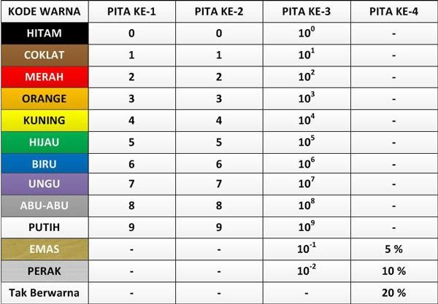
Kapasitas daya pada resistor sama dengan nilai daya maksimum yang mampu dilewati oleh resistor tersebut. Cara menentukan nilai kapasitas daya pada resistor dapat dilihat dari ukuran fisik resistor dan tulisan kapasitas daya dalam satuan Watt untuk resistor dengan kemasan fisik besar. Tujuan dari menentukan kapasitas daya adalah untuk menghindari kerusakan terhadap resistor, dikarenakan jika kelebihan daya resistor akan terbakar. Resistor memiliki beberapa jenis diantaranya:
- Fixed Resistor : resistor yang nilai resistansinya tetap. Nilai resistansi pada fixed resistor ditandai dengan kode warna atau kode angka.
- Variable Resistor : resistor yang nilai resistansinya dapat berubah dan diatur berdasarkan keinginan.
- Thermal Resistor : resistor yang nilai resistansinya dapat dipengaruhi oleh suhu.
- Light Dependent Resistor : resistor yang nilai resistansinya dipengaruhi oleh intensitas cahaya yang diterimanya

- KAPASITOR
Model kapasitor pertama diciptakan di Belanda, tepatnya di kota Leyden pada abad ke-18 oleh para eksperimentalis fisika. Kapasitor adalah alat (komponen) yang mampu menyimpan muatan listrik yang besar untuk sementara waktu. Kapasitor terdiri atas keping-keping logam yang disekat satu sama lain dengan isolator. Isolator penyekat tersebut disebut dengan zat dielektrik. Beberapa kegunaan kapasitor adalah sebagai berikut :
  - Menyimpan muatan listrik
  - Memilih gelombang radio (tuning)
  - Perata arus pada rectifier
  - Komponen rangkaian starter kendaraan bermotor
  - Memadamkan bunga api pada system pengapian model
  - Sebagai filter dalam catu daya (power supply)
Kapasitor (Kondensator) yang dalam rangkaian elektronika dilambangkan dengan huruf "C" adalah suatu alat yang dapat menyimpan energi/muatan listrik di dalam medan listrik, dengan cara mengumpulkan ketidakseimbangan internal dari muatan listrik. Kapasitor ditemukan oleh Michael Faraday (1791-1867). Satuan kapasitor disebut Farad (F). Satu Farad = 9 x 1011 cm2 yang artinya luas permukaan kepingan tersebut.
Struktur sebuah kapasitor terbuat dari 2 buah plat metal yang dipisahkan oleh suatu bahan dielektrik. Bahan-bahan dielektrik yang umum dikenal misalnya udara vakum, keramik, gelas dan lain-lain. Jika kedua ujung plat metal diberi tegangan listrik, maka muatan-muatan positif akan mengumpul pada salah satu kaki (elektroda) metalnya dan pada saat yang sama muatan-muatan negatif terkumpul pada ujung metal yang satu lagi.
Muatan positif tidak dapat mengalir menuju ujung kutub negatif dan sebaliknya muatan negatif tidak bisa menuju ke ujung kutub positif, karena terpisah oleh bahan dielektrik yang non-konduktif. Muatan elektrik ini tersimpan selama tidak ada konduksi pada ujung-ujung kakinya. Di alam bebas, phenomena kapasitor terjadi pada saat terkumpulnya muatanmuatan positif dan negatif di awan.

- KABEL KOAKSIAL
Kabel Koaksial adalah suatu jenis kabel yang menggunakan dua buah konduktor. Pusatnya berupa inti kawat padat yang dilingkupi oleh sekat yang kemudian dililiti lagi oleh kawat berselaput konduktor. Jenis kabel ini biasa digunakan untuk jaringan dengan bandwith yang tinggi.
Kabel coaxial mempunyai pengalir tembaga di tengah (centre core). Lapisan plastik (dielectric insulator) yang mengelilingi tembaga berfungsi sebagai penebat di antara tembaga dan metal shielded. Lapisan metal berfungsi untuk menghalang induksi dari instalasi listrik, motors, dan peralatan elektonik lain. Lapisan paling luar adalah lapisan plastik yang disebut Jacket plastic. Lapisan ini berfungsi seperti jaket yaitu sebagai pelindung bagian terluar.
Kabel koaksial biasa disebut juga BNC (Bayonet Naur Connector) atau coax kabel ini sering digunakan untuk kabel antena TV dan sering juga digunakan pada jaringan LAN.
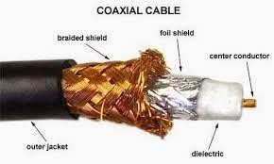

- JUMPER
Jumper pada sebuah komputer sebenarnya adalah connector (penghubung) sirkuit elektrik yand digunakan untuk menghubungkan atau memutus hubungan pada suatu sirkuit. Jumper juga digunakan untuk melakukan setting pada papan elektrik seperti motherboard komputer. Fungsi Jumper ini dalam komputer digunakan untuk menyeting perlengkapan komputer sesuai dengan keperluan.
Pada saat ini penyettingan lewat Jumper sudah mulai berkurang penggunaannya. Sebab, semua fungsi setting saat ini sudah menggunakan outo setting sehingga memudahkan pengguna atau perakit komputer untuk tidak banyak menggunakan Jumper. Jumper pada komputer biasanya digunakan pada Motherboard, Harddisk dan Optical Disk, dan pada beberapa VGA Card tertentu.
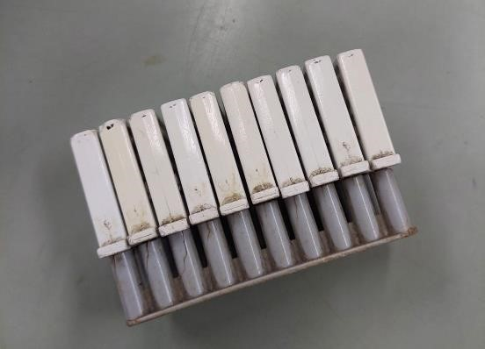

- ALAT YANG DIGUNAKAN
  - Kapasitor (10 µF dan 47 µF)
  - Resistor : 1k < R < 10k sebanyak 3 buah
  - Generator Fungsi
  - Osiloskop
  - Multimeter
  - Kabel Koaksial dan jumper
  - Papan Percobaan

- LANGKAH KERJA
  - Menyiapkan seluruh peralatan yang akan digunakan
  - Merangkai di atas papan percobaan rangkaian berikut :
    - 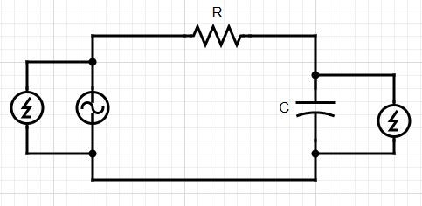
  - Hitung beda phasa dan tegangan output (Vp-p)
  - Ukur beda phasa dan tegangan output (Vp-p)
  - Ulangi Langkah 4 dan 5 dengan menggunakan xy mode
  - Catat dan gambarkan pada tabel :
NO | R | C | Teori |  | Dual Mode |  |  | XY Mode
NO | R | C | 𝝋 | V_{o} | 𝝋 | V_{o} | Y1 | Y2 | 𝝋
1
2
3
4
5
6

- TABEL DAN DOKUMENTASI PERCOBAAN
    - TABEL PENGUKURAN
NO | R | C | Teori |  | Dual Mode |  |  | XY Mode
NO | R | C | 𝝋 | V_{o} | 𝝋 | V_{o} | Y1 | Y2 | 𝝋
1 | 3,3 kΩ | 10 nF | 20,45° | 1,874 V | 38,25° | 0,62 V | 0,4 | 1,8 | 19,58°
2 | 4,7 kΩ | 10 nF | 27,98° | 1,766 V | 25,71° | 0,6 V | 0,8 | 1,6 | 32,14°
3 | 5,6 kΩ | 10 nF | 32,33° | 1,689 V | 30,45° | 1 V | 1 | 1,8 | 34,22°
4 | 3,3 kΩ | 47 nF | 60,30° | 0,991 V | 42,85° | 1,8 V | 0,4 | 0,6 | 60,10°
5 | 4,7 kΩ | 47 nF | 68,18° | 0,743 V | 67,5° | 0,24 V | 0,5 | 0,5 | 66,10°
6 | 5,6 kΩ | 47 nF | 71,42° | 0,637 V | 75,1° | 1,4 V | 0,4 | 0,4 | 75,16°

    - DOKUMENTASI PRAKTIKUM

No | Keterangan | Dual Mode | XY Mode
No | Keterangan | Beda Phasa | Y1 | Y2
1 | R = 3,3 kΩ C = 10 nF f = 1800 Hz t/Div = 0,1 ms V/Div = 0,5 V | 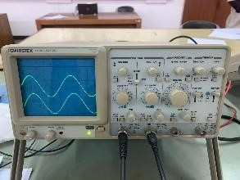 |  | 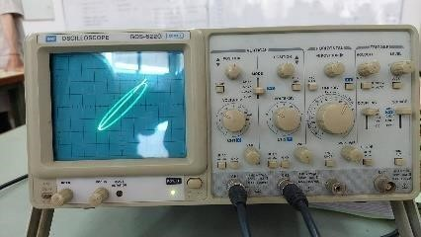
2 | R = 4,7 kΩ C = 10 nF f = 1800 Hz t/Div = 0,1 ms V/Div = 0,5 V | 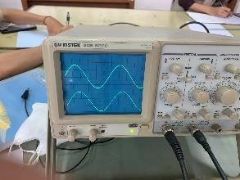 |  | 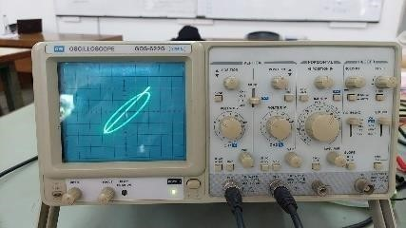
3 | R = 5,6 kΩ C = 10 nF f = 1800 Hz t/Div = 0,1 ms V/Div = 0,5 V | 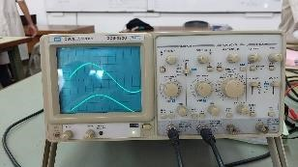 |  | 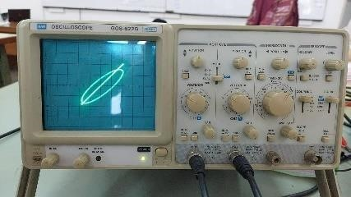
4 | R = 3,3 kΩ C = 47 nF f = 1800 Hz t/Div = 0,1 ms V/Div = 0,5 V | 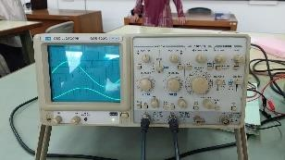 | 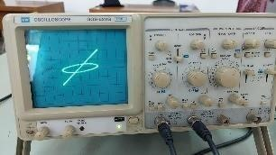 | 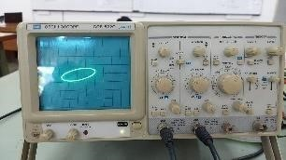
5 | R = 4,7 kΩ C = 47 nF f = 1800 Hz t/Div = 0,1 ms V/Div = 0,5 V | 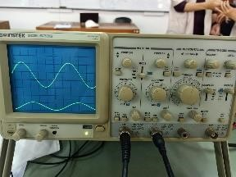 | 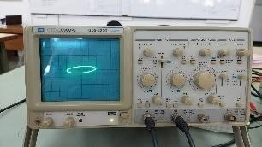 | 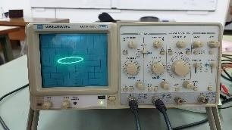
6 | R = 5,6 kΩ C = 47 nF f = 1800 Hz t/Div = 0,1 ms V/Div = 0,5 V | 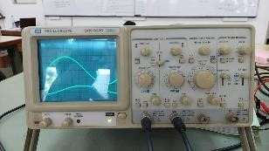 | 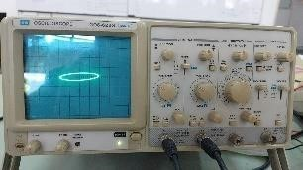 | 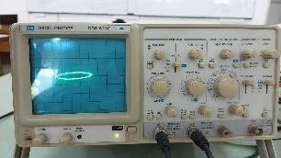

- ANALISA DATA
Dari percobaan dan data tabel diketahui bahwa terdapat beberapa rumus pada percobaan kali ini, yaitu :
- Mengitung beda phasa secara teori
𝜔 = 2𝜋𝑓
𝑥 = −𝑡𝑔⁻¹𝜔𝑟𝑐
- Menghitung Vo secara teori
𝑉𝑜 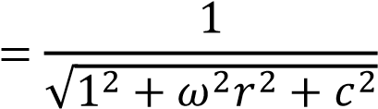
- Menghitung beda phasa secara praktek pada dual mode
𝑎
𝜑 = × 180° dengan a = jarak antar gelombang dan b jarak gelombang
𝑏
- Menghitung Vo secara praktek
𝑉𝑜 = 𝑛 × 𝑣𝑜𝑙𝑡/𝑑𝑖𝑣 dengan n = jarak vertical
- Menghitung beda phasa secara praktek pada XY mode
⁻¹ 𝑦¹
𝜑 = 𝑠𝑖𝑛
𝑦₂
1. Perhitungan Teori Dual Mode (f = 1800 Hz)
  - Resistor = 3,3 kΩ
Kapasitor = 10 nF
𝜔 = 2𝜋𝑓 = 2(3,14)(1800) = 11.304
𝜑 = −𝑡𝑔⁻¹𝜔𝑟𝑐 = −𝑡𝑔⁻¹(11.304)(3300)(10 × 10⁻⁹) = 20,45°
𝑉𝑜 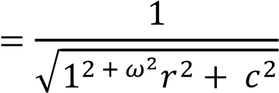 × 𝑉𝑖𝑛
𝑉_{𝑜} 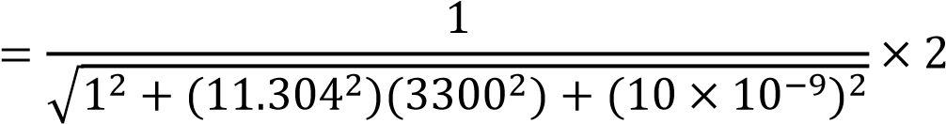𝑉𝑝𝑝 = 1,874 𝑉
  - Resistor = 4,7 kΩ
Kapasitor = 10 nF
𝜔 = 2𝜋𝑓 = 2(3,14)(1800) = 11.304
𝜑 = −𝑡𝑔⁻¹𝜔𝑟𝑐 = −𝑡𝑔⁻¹(11.304)(4700)(10 × 10⁻⁹) = 27,98°
𝑉𝑜 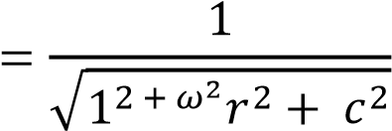 × 𝑉𝑖𝑛

𝑉_{𝑜} 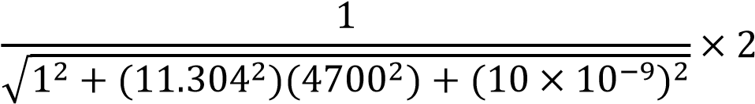𝑉𝑝𝑝 = 1,766 𝑉
  - Resistor = 5,6 kΩ
Kapasitor = 10 nF
𝜔 = 2𝜋𝑓 = 2(3,14)(1800) = 11.304
𝜑 = −𝑡𝑔⁻¹𝜔𝑟𝑐 = −𝑡𝑔⁻¹(11.304)(5600)(10 × 10⁻⁹) = 32,33°
𝑉𝑜 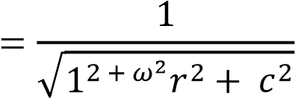 × 𝑉𝑖𝑛
𝑉_{𝑜} 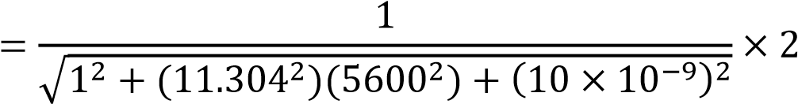𝑉𝑝𝑝 = 1,68987 𝑉
  - Resistor = 3,3 kΩ
Kapasitor = 47 nF
𝜔 = 2𝜋𝑓 = 2(3,14)(1800) = 11.304
𝜑 = −𝑡𝑔⁻¹𝜔𝑟𝑐 = −𝑡𝑔⁻¹(11.304)(3300)(47 × 10⁻⁹) = 60,30°
𝑉𝑜 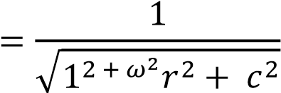 × 𝑉𝑖𝑛
𝑉_{𝑜} 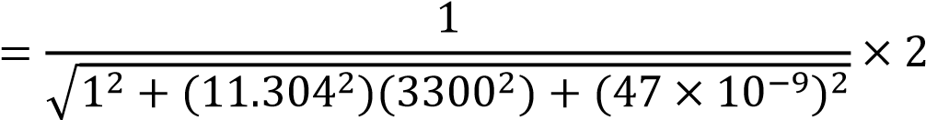𝑉𝑝𝑝 = 0,99089 𝑉
  - Resistor = 4,7 kΩ
Kapasitor = 47 nF
𝜔 = 2𝜋𝑓 = 2(3,14)(1800) = 11.304
𝜑 = −𝑡𝑔⁻¹𝜔𝑟𝑐 = −𝑡𝑔⁻¹(11.304)(4700)(47 × 10⁻⁹) = 68,18°
𝑉𝑜 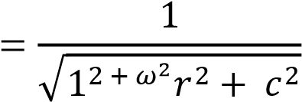 × 𝑉𝑖𝑛
𝑉_{𝑜} 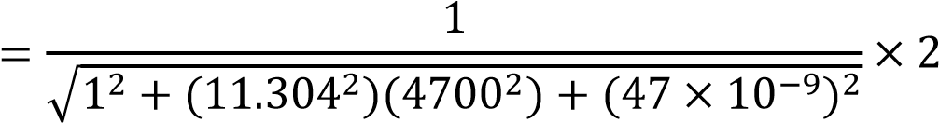𝑉𝑝𝑝 = 0,743537 𝑉
  - Resistor = 5,6 kΩ
Kapasitor = 47 nF
𝜔 = 2𝜋𝑓 = 2(3,14)(1800) = 11.304
𝜑 = −𝑡𝑔⁻¹𝜔𝑟𝑐 = −𝑡𝑔⁻¹(11.304)(5600)(10 × 10⁻⁹) = 71,42°
1
𝑉𝑜 2 × 𝑉𝑖𝑛
√12 + 𝜔 𝑟2 + 𝑐2
𝑉_{𝑜} 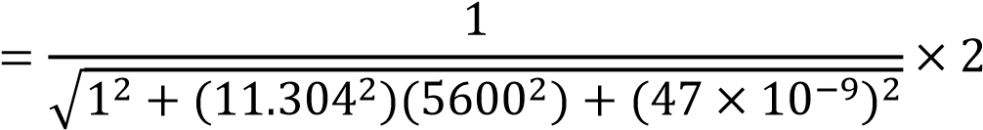𝑉𝑝𝑝 = 1,766 𝑉

- Perhitungan Praktikum Dual Mode
  - Resistor = 3,3 kΩ
Kapasitor = 10 nF
𝑎
𝜑 = × 180°
𝑏
𝜑 = 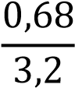 × 180° = 38,25°
𝑣𝑜𝑙𝑡
𝑉𝑜 = 𝑛 ×
𝑑𝑖𝑣
𝑉𝑜 = 3,1 × 0,2 𝑉 = 0,62 𝑉
  - Resistor = 4,7 kΩ
Kapasitor = 10 nF
𝑎
𝜑 = × 180°
𝑏
𝜑 = 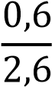 × 180° = 41,53°
𝑣𝑜𝑙𝑡
𝑉𝑜 = 𝑛 ×
𝑑𝑖𝑣
𝑉𝑜 = 3 × 0,2 𝑉 = 0,6 𝑉
  - Resistor = 5,6 kΩ
Kapasitor = 10 nF
𝑎
𝜑 = × 180°
𝑏
𝜑 = 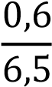 × 180° = 16,61°
𝑣𝑜𝑙𝑡
𝑉𝑜 = 𝑛 ×
𝑑𝑖𝑣
𝑉𝑜 = 0,85 × 0,2 𝑉 = 0,57 𝑉
  - Resistor = 3,3 kΩ
Kapasitor = 47 nF
𝑎
𝜑 × 180°
𝑏
𝜑 = 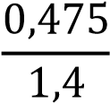 × 180° = 61,07°
𝑣𝑜𝑙𝑡
𝑉𝑜 = 𝑛 ×
𝑑𝑖𝑣
𝑉𝑜 = 1,8 × 0,5 𝑉 = 0,9 𝑉
  - Resistor = 4,7 kΩ
Kapasitor = 47 nF
𝑎
𝜑 = × 180°
𝑏
𝜑 = 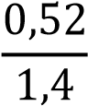 × 180° = 66,85°
𝑣𝑜𝑙𝑡
𝑉𝑜 = 𝑛 ×
𝑑𝑖𝑣
𝑉𝑜 = 3,1 × 0,2 𝑉 = 0,62 𝑉
  - Resistor = 5,6 kΩ
Kapasitor = 47 nF
𝑎
𝜑 = × 180°
𝑏
𝜑 = 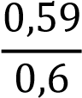 × 180° = 75,16°
𝑣𝑜𝑙𝑡
𝑉𝑜 = 𝑛 ×
𝑑𝑖𝑣
𝑉𝑜 = 2,8 × 0,5 𝑉 = 1,4 𝑉

- Perhitungan Praktikum XY mode
    - Resistor = 3,3 kΩ
Kapasitor = 10 nF
⁻¹ 𝑌¹
𝜑 = 𝑠𝑖𝑛
𝑦₂
⁻¹ 0,6 = 19,58°
𝜑 = 𝑠𝑖𝑛
1,79
    - Resistor = 4,7 kΩ
Kapasitor = 10 nF
−1 𝑌1
𝜑 𝑠𝑖𝑛
𝑦₂
⁻¹ 0,85 = 32,14°
𝜑 = 𝑠𝑖𝑛
1,7
    - Resistor = 5,6 kΩ
Kapasitor = 10 nF

^{𝑌}
𝜑 = 𝑠𝑖𝑛−1 1
𝑦₂
⁻¹ 0,9 = 34,22°
𝜑 = 𝑠𝑖𝑛
1,6
- Resistor = 3,3 kΩ
Kapasitor = 47 nF
⁻¹ 𝑌¹
𝜑 = 𝑠𝑖𝑛
𝑦₂
⁻¹ 0,8 = 60,10°
𝜑 = 𝑠𝑖𝑛
0,92
- Resistor = 4,7 kΩ
Kapasitor = 47 nF
⁻¹ 𝑌¹
𝜑 = 𝑠𝑖𝑛
𝑦₂
⁻¹ 0,64 = 66,10°
𝜑 = 𝑠𝑖𝑛
0,7
- Resistor = 5,6 kΩ
Kapasitor = 47 nF
⁻¹ 𝑌¹
𝜑 = 𝑠𝑖𝑛
𝑦₂
⁻¹ 0,59 = 75,16°
𝜑 = 𝑠𝑖𝑛
0,6

VII. KESIMPULAN
Pada percobaan di atas didapatkan bahwa :
- Osiloskop merupakan alat ukur besaran listrik yang dapat memetakan sinyal listrik.
- Perhitungan secara teori menghasilkan satuan derajat dan volt. Semakin besar tegangan resistor meskipun besaran kapasitor tetap, maka hasilnya akan semakin

besar
- Pengukuran secara dual mode dapat disimpulkan bahwa frekuensi antara sinyal gelombang 1 dan gelombang 2 harus sama dan perbedaan nilai resistor akan mempengaruhi jarak antarsinyal gelombang 1 dan gelombang 2
- Pengukuran secara XY mode dapat disimpulkan bahwa sinyal frekuensi pada osiloskop harus sama.

DAFTAR PUSTAKA
I. S. A. K. D. M. Y. Endah Rahmawati, Panduan Praktikum Elektonika Dasar 1, Surabaya: JDS, 2019.

I. S. S. E. S. K. Muhamad Chanif, "Analisa Pengaruh Penambahan Kapasitor terhadap Proses Pengisian Baterai Wahana Bawah Laut," Jurnal Teknik ITB, p. 71, 2014.
A. Mulyadi, "Studi Kasus Penggunaan Kabel Koaksial Pada Jaringan TV Kabel di Hotel Rauda Pekan Baru," repository.uin-suska.ac.id, pp. 10-11, 2010.

